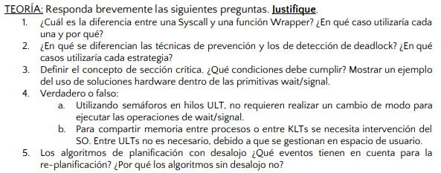
- Una syscall es una llamada al sistema mientras que el wrapper es una función, dentro del programa de usuario, que ejecuta una o varias llamadas al sistema. La principal diferencia es que el wrapper corre en modo usuario mientras que las llamadas al sistema siempre en modo kernel. Los wrappers ofrecen mayor facilidad/claridad/portabilidad en el uso que las syscalls pero, a diferencia de estas, no son tan flexibles ni permiten realizar optimizaciones de performance.
- Las técnicas de prevención de deadlock garantizan que no ocurrirá deadlock en ningún momento evitando que ocurra alguna de las 4 condiciones escenciales para que ocurra el deadlock. Implican un overhead bajo. Ejemplo: computadora de avión que no da lugar a overhead.
Por otro lado, las técnicas de detección de deadlock no garantizan que no ocurra deadlock, sino que ejecutan el algoritmo de detección cada ciertos intervalos de tiempo u ocurrencias de eventos determinados. Implican un overhead moderado y cuentan con algoritmos de recuperación de estados en los que se haya alcanzado el deadlock. Ejemplo: base de datos transaccional.
- La sección crítica representa a las áreas de código en la cual los procesos estarán compitiendo por los recursos del sistema, de forma que los tome el primero que llegue a ellos en caso de que no estén regulados. Las 4 condiciones que se deben cumplir son: mutua exclusión (un único proceso/hilo debe ejecutar sobre un recurso a la vez), progreso (una vez que un proceso termina de ejecutar, otro tiene que continuar), espera limitada (no deben morir los procesos por inanición) y la velocidad debe ser relativamente rápida. Las últimas dos son condiciones deseables.
Ejemplo de las funciones wait() y signal() con deshabilitación de interrupciones:
wait(){
deshabilitar_interrupciones();
semáforo --;
if (semáforo < 0) bloquear_proceso();
habilitar_interrupciones();
}
signal() {
deshabilitar_interrupciones();
semáforo ++;
if (semáforo <= 0) despertar_proceso();
habilitar_interrupciones();
}

  - F. Wait y Signal siempre involucran una syscall.
  - F. En la compartición de memoria de los hilos (indistintamente de su tipo) no se involucra el sistema operativo.
- Los algoritmos con desalojo toman en cuenta eventos de interrupciones por I/O, fin de quantum, llegada de nuevos procesos y fin de procesos. Los algoritmos sin desalojo toman en cuenta solo las interrupciones por I/O y el fin de nuevos procesos ya que solo se cambiará de proceso una vez que el que esté ejecutando se bloquee.
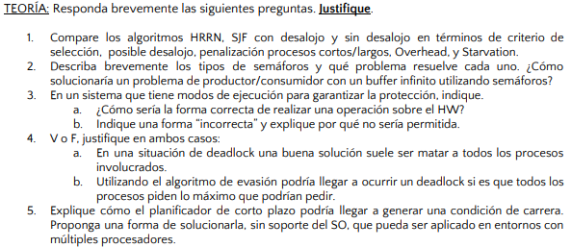
- El algoritmo de HRRN implica overhead (mayor al SJF sin desalojo y menor al SJF con desalojo) y no tiene riesgo de starvation, beneficia a los procesos cortos sobre los largos y a aquellos que llevan mayor tiempo esperando.
El algoritmo SJF con desalojo implica overhead y tiene riesgo de starvation para los procesos más largos, ya que siempre está el riesgo de que aparezca uno más corto.
El algortimo SJF sin desalojo implica menor overhead que SJF con desalojo pero mantiene el riesgo de starvation por los mismos motivos. Mantiene un throughput menor a su par con desalojo.
- Están los semáforos booleanos (sus valores son 1 o 0 y determinan si un proceso puede avanzar), los semáforos mutex (caso especial de los booleanos, sus valores son 1 o 0 y se utilizan para garantizar el acceso a un único proceso para ciertos recursos) y los semáforos contadores (pueden inicializarse en 0 o más, y permiten tener en cuenta las instancias de recursos a los que se pueden acceder a la vez).
Para un productor consumidor infinito necesitaríamos un semáforo mutex que proteja el buffer compartido y un semáforo contador que lleve un registro de la cantidad de mensajes en el buffer. De esa forma, un consumidor no intentará retirar un mensaje si no hay ninguno aún, y el productor lo incrementará ante cada nuevo mensaje.

  - Con una syscall, solicitándole al SO que realice la operación por nosotros. Con esto se harán los cambios de modo necesarios.
  - Intentando ejecutar una instrucción privilegiada directamente, que fallará ya que solo puede ejecutarse en modo kernel.

  - F. Podría recurrirse a la técnica de recuperación para ver como volver a un estado estable antes de optar por la solución más “barata”.
  - F. En el algoritmo de evasión jamás puede ocurrir deadlock, ya que si la simulación establece que el sistema está en estado inseguro no asignará los recursos.
- Puede ocurrir que estemos modificando una variable compartida entre dos procesos y que en medio de la operación (que a nivel instrucción se descompone en varias instrucciones) por causa de una interrupción el planificador decida ejecutar otro proceso. Esto da resultado la condición de carrera. Una forma de solucionarlo es sincronizando la región crítica con instrucciones atómicas como test_and_set, que pueden ser utilizadas en entornos multiprocesador.

